**USER GUIDE**

* **Halaman Login**

Ketika user membuka web, maka akan muncul halaman login seperti dibawah ini. Lalu user harus mengisi form login dengan email dan password.

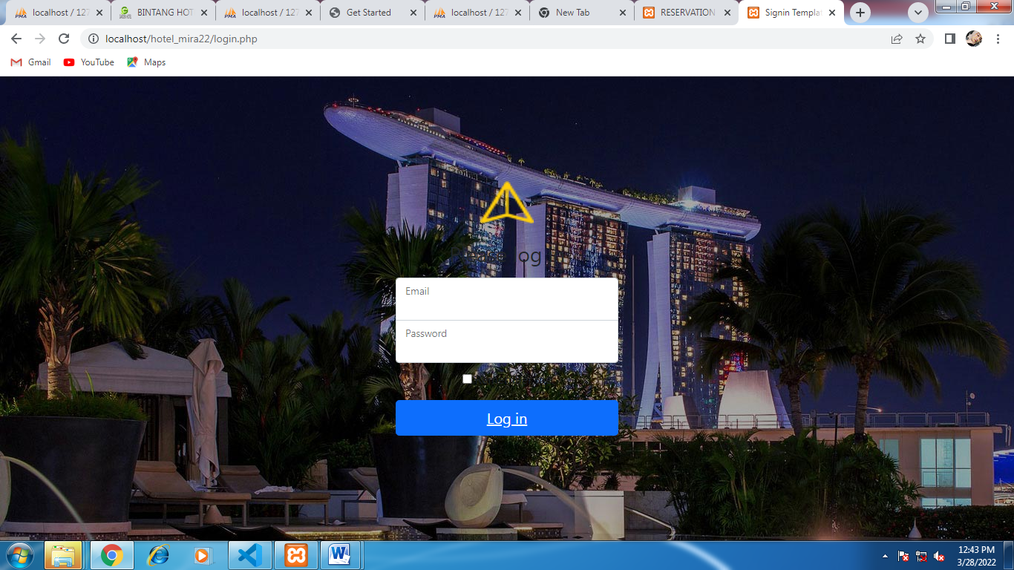

* **Halaman Dashboard**

Halaman ini ada berbagai pilihan seperti memilih kamar, melihat fasilitas, galeri hotel dan yang lainnya.

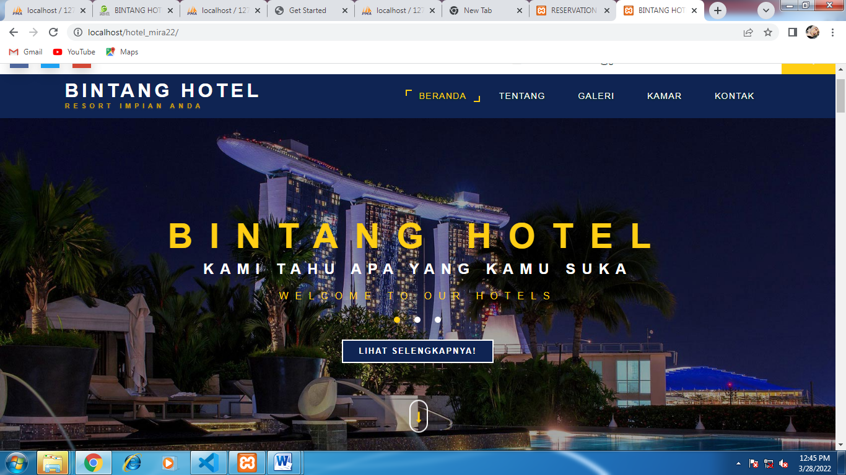

* **Halaman Kamar**

Di halaman ini user bisa melihat berbagai pilihan kamar.

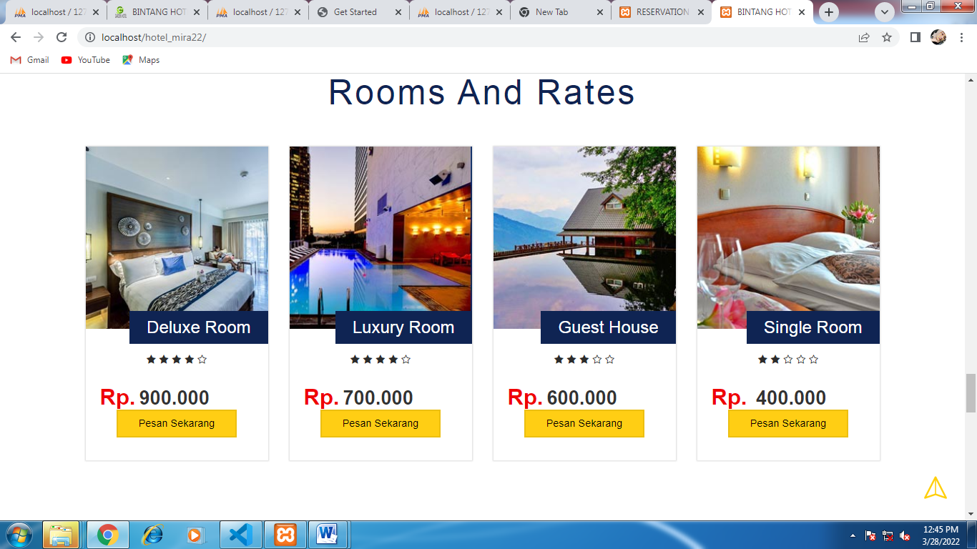

* **Halaman Fasilitas “About”**

Pada halaman ini ditampilkan berbagai fasilitas dihotel kami, seperti spa, kolam renang, restoran, dan gym.

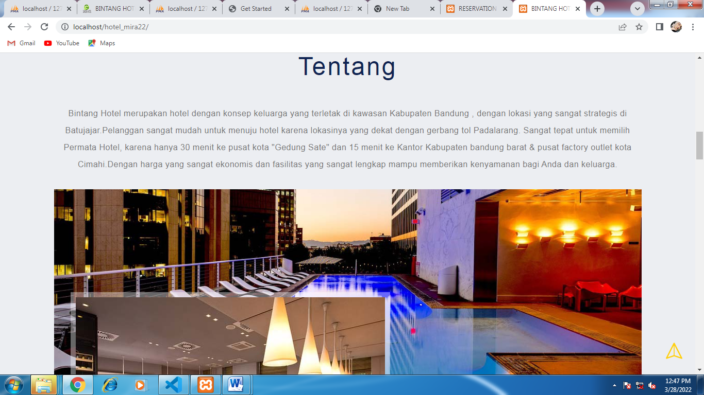

* **Halaman Galeri**

Pada halaman ini bisa dilihat isi dari galeri hotel kami.

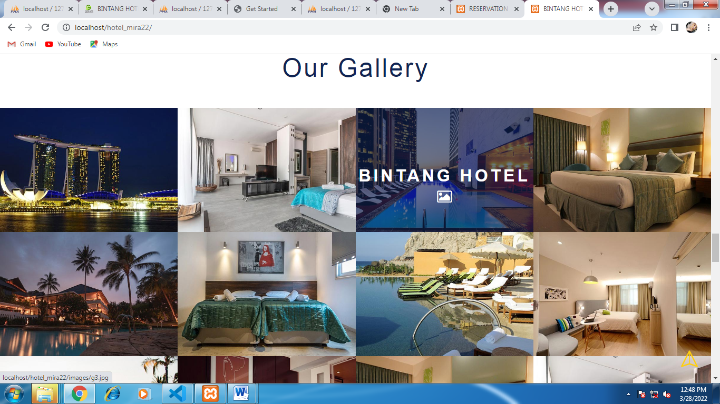

* **Halaman Booking Kamar**

Halaman ini dipakai untuk memesan kamar yang anda inginkan dan disini juga kita mempunyai beberapa type kamar yaitu Single Room, Double Room, bahkan Vip Room.

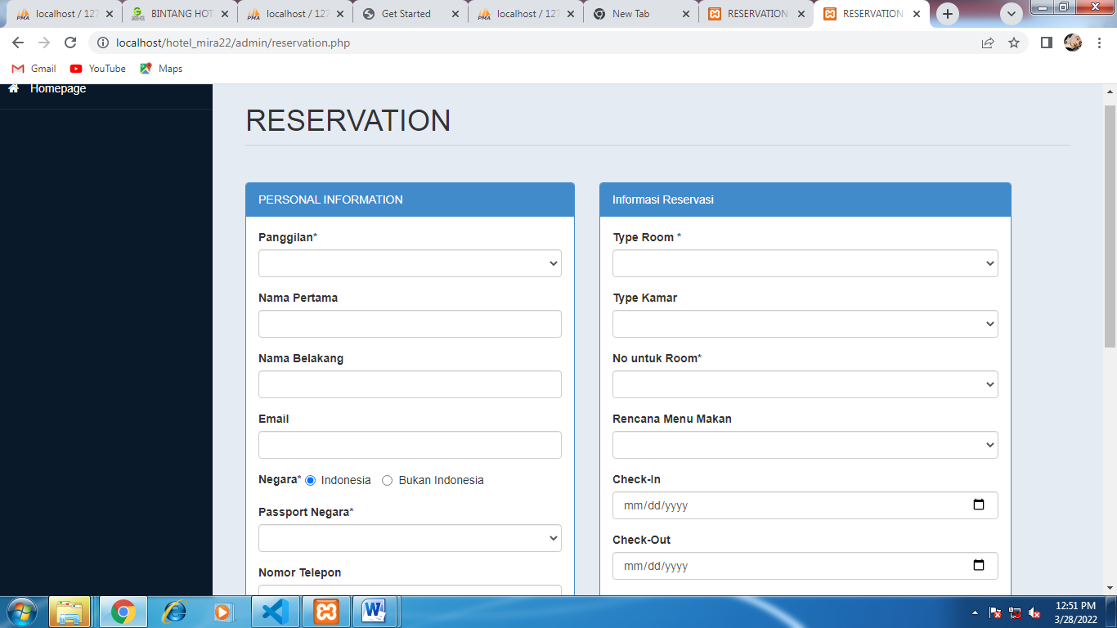

* **Halaman Pemesanan**

Menampilkan konfirmasi pesanan anda.

